

## РОССИЙСКАЯ ФЕДЕРАЦИЯ

## РОСТОВСКАЯ ОБЛАСТЬ

## МУНИЦИПАЛЬНОЕ ОБРАЗОВАНИЕ «БЕЛОКАЛИТВИНСКИЙ РАЙОН»

## АДМИНИСТРАЦИЯ БЕЛОКАЛИТВИНСКОГО РАЙОНА

# ПОСТАНОВЛЕНИЕ

19.08.2019 № 1284 г. Белая Калитва

О разработке проекта планировки и проекта межевания территории размещения линейного объекта: «Распределительные газопроводы в х. Головка Белокалитвинского района Ростовской области»

В соответствии со статьями 42, 43, 45 и 46 Градостроительного кодекса Российской Федерации, Уставом муниципального образования «Белокалитвинский район», на основании муниципального контракта № 0158300046819000054 от 06.05.2018 и заявления ООО «Стройпроектконтроль» № СПК-000385 от 08.08.2019 о разработке документации по планировке территории,

ПОСТАНОВЛЯЮ:

1. Разработать документацию по проекту планировки и проекту межевания территории размещения линейного объекта: «Распределительные газопроводы в х. Головка Белокалитвинского района Ростовской области», согласно приложению к настоящему постановлению.

2. Настоящее постановление подлежит официальному опубликованию в Муниципальном вестнике общественно-политической газеты «Перекресток» и размещению на официальном сайте Администрации Белокалитвинского района в течении трех дней со дня принятия.

3. Контроль за исполнением настоящего постановления возложить на главного архитектора Белокалитвинского района И.А. Старцева.

## Глава Администрации района О.А. Мельникова

Верно:

Управляющий делами Л.Г. Василенко

Приложение

к постановлению Администрации

Белокалитвинского района

от __19_.08.2019 № 1284

Схема границ разработки проекта планировки и проекта межевания территории размещения линейного объекта: «Распределительные газопроводы в х. Головка Белокалитвинского района Ростовской области»

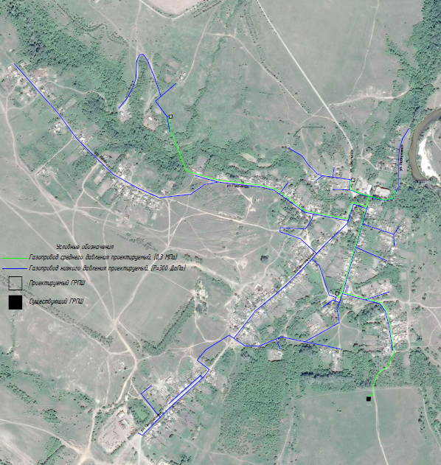

Управляющий делами Л.Г. Василенко